DECLARACIÓN RESPONSABLE [OBJETO DECLARACIÓN]
[NOMBRE Y APELLIDOS], con [DNI / pasaporte / documento de identificación] nº: [nº DNI] y correo electrónico a efectos de notificaciones: [correo electrónico]

DECLARO:

Información básica sobre protección de sus datos personales aportados
Responsable: | UNIVERSIDAD DE GRANADA
Legitimación: | La Universidad de Granada está legitimada para el tratamiento de sus datos, siendo de aplicación las bases jurídicas previstas en el art. 6.1 del Reglamento General de Protección de Datos que correspondan en función de la finalidad pretendida.
Finalidad: | Gestionar su declaración responsable.
Destinatarios: | No se prevén comunicaciones de datos.
Derechos: | Tiene derecho a solicitar el acceso, oposición, rectificación, supresión o limitación del tratamiento de sus datos, tal y como se explica en la información adicional. | 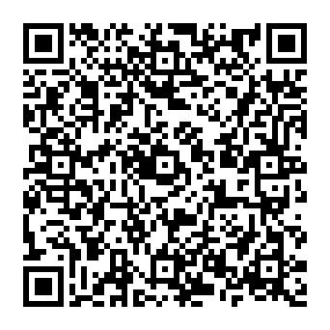
Información adicional: | Puede consultar la información adicional y detallada sobre protección de datos en el siguiente enlace: Secretaría General > CLAUSULAS INFORMATIVAS SOBRE PROTECCIÓN DE DATOS | Universidad de Granada (ugr.es)

